**הסבר שאלה 1**

בתחילת התוכנית ביקשתי קלט וקלטתי אותו בצורה בסיסית של printf scanf_s לאחר מכן יצרתי פעולה שתדפיס את המספר בפורמט בינארי. בפעולה יצרתי משתנה שהוא יהיה הסיבית השמאלית היותר תחילה על ידי השורה הבאה:  
unsigned long bit = 1UL << (sizeof(unsigned long) * 8 - 1);

לאחר מכן רצתי בלולאה כגודל מספר הסיביות ובכל פעם הזזתי את המשתנה סיבית אחת ימינה על ידי bit >>= 1;.

לאחר מכן השתמשתי באותה שיטה רק שבכל פעם שהסיביות הזהות היו שוות אז מונה הביטים הזהים גדל ב1 הודפס אחד ומתי שלא הודפס "-"כדי שיצא בהתאם לפורמט שתואר

unsigned long check = 1UL << (sizeof(unsigned long) * 8 - 1);

int counter = 0;

for (int i = 0; i < sizeof(unsigned long)*8; i++)

{

if ((x & check) && (y & check))

{

counter++;

printf("1");

}

else

{

printf("-");

}

check >>= 1;

}

**הרצות שאלה 1**

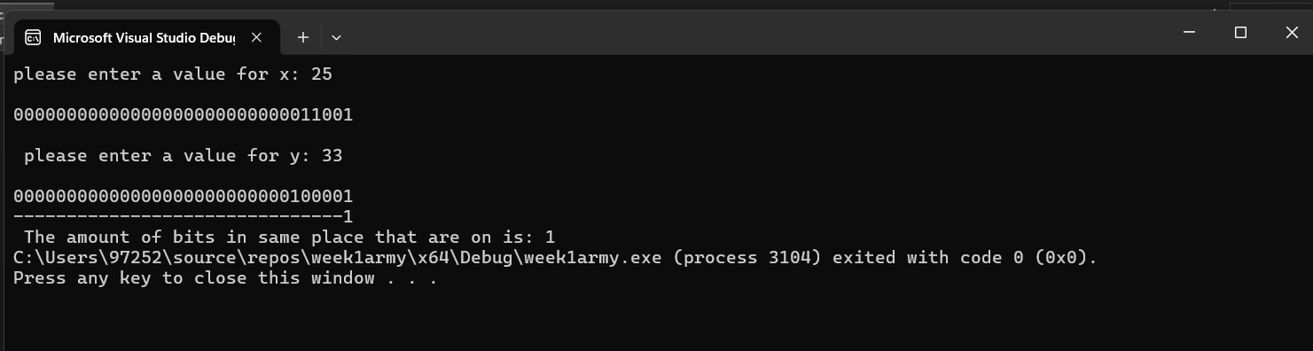**X=25 y =33**

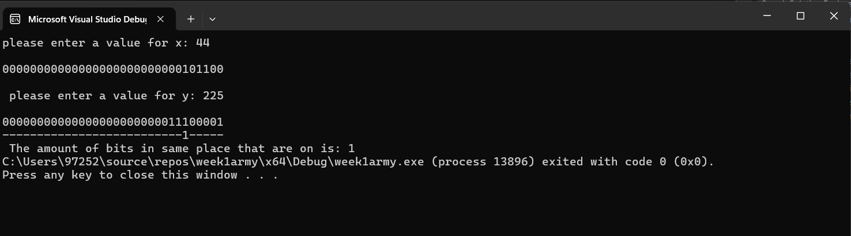**X =44 y =225**

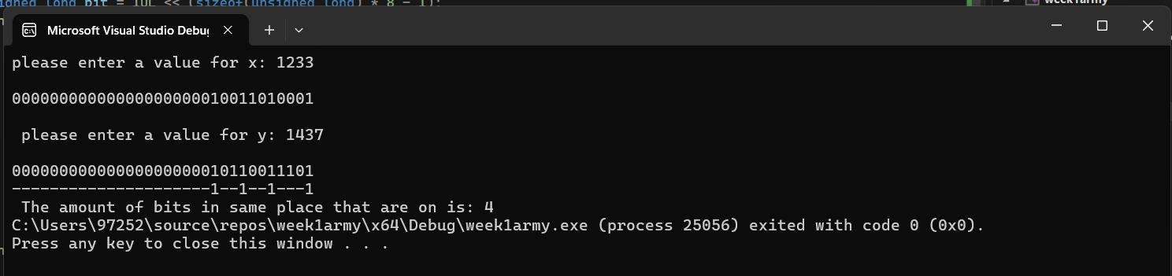**X=1233 y=1437**